
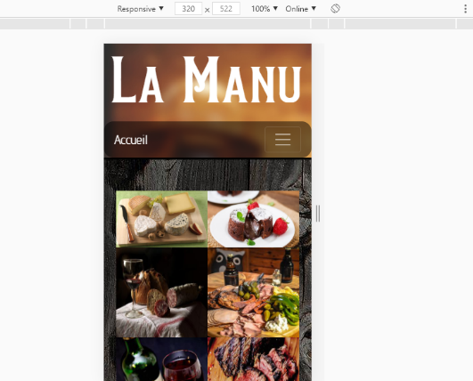
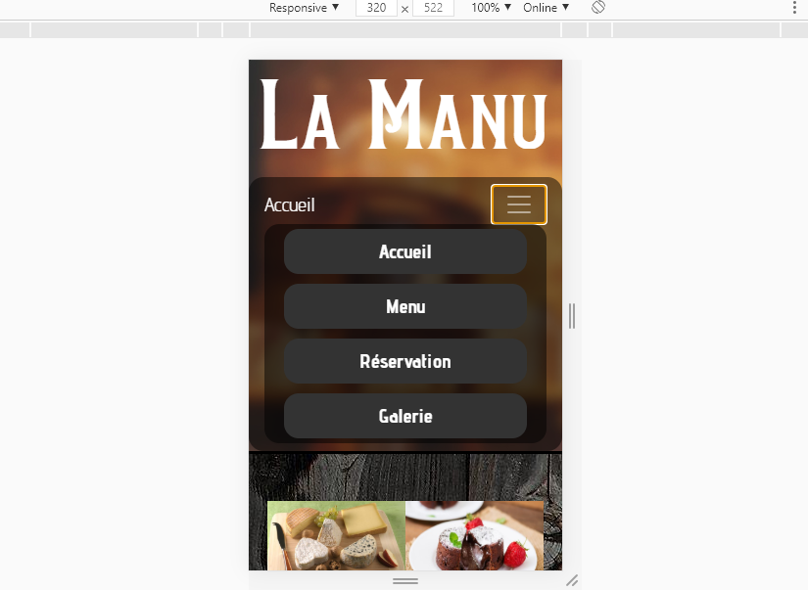
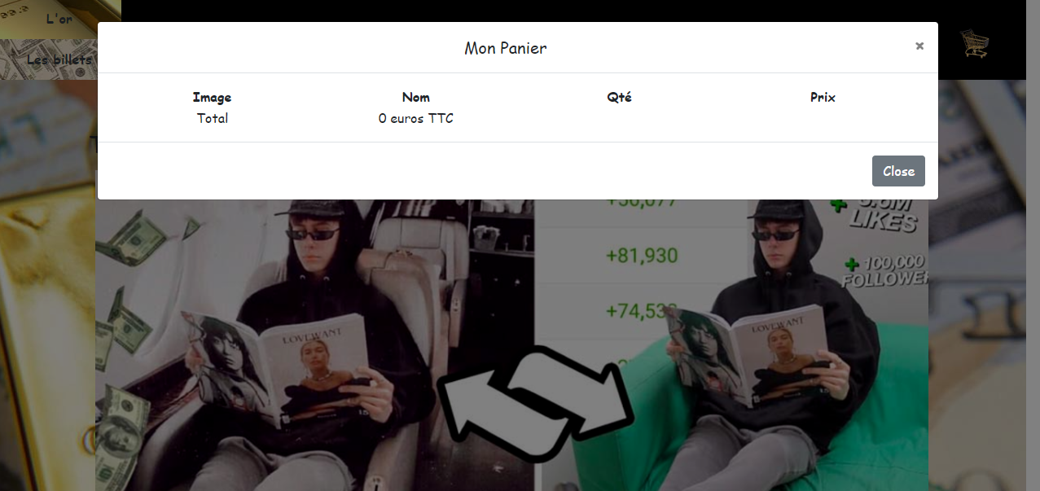
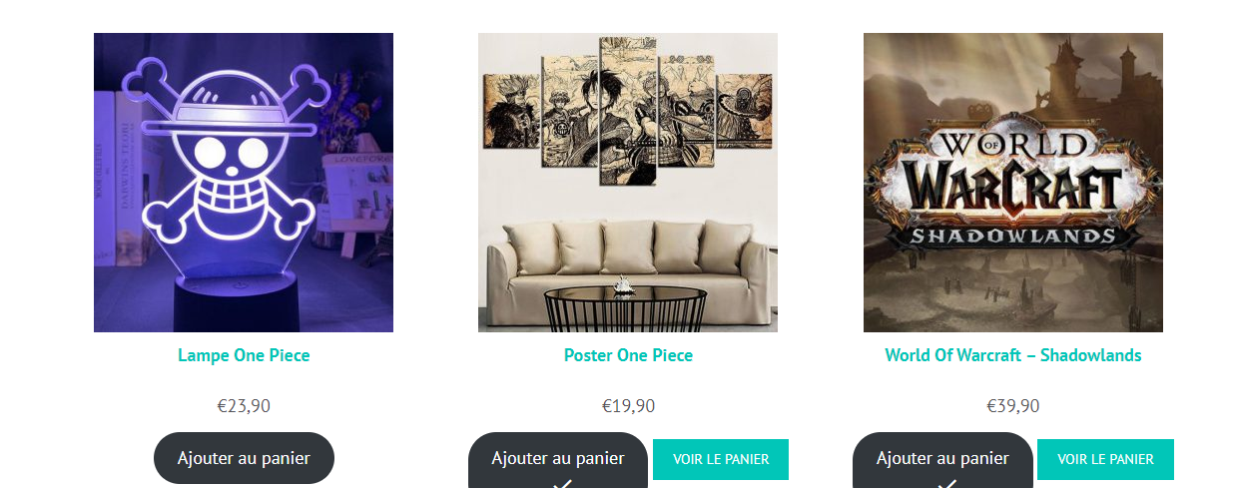
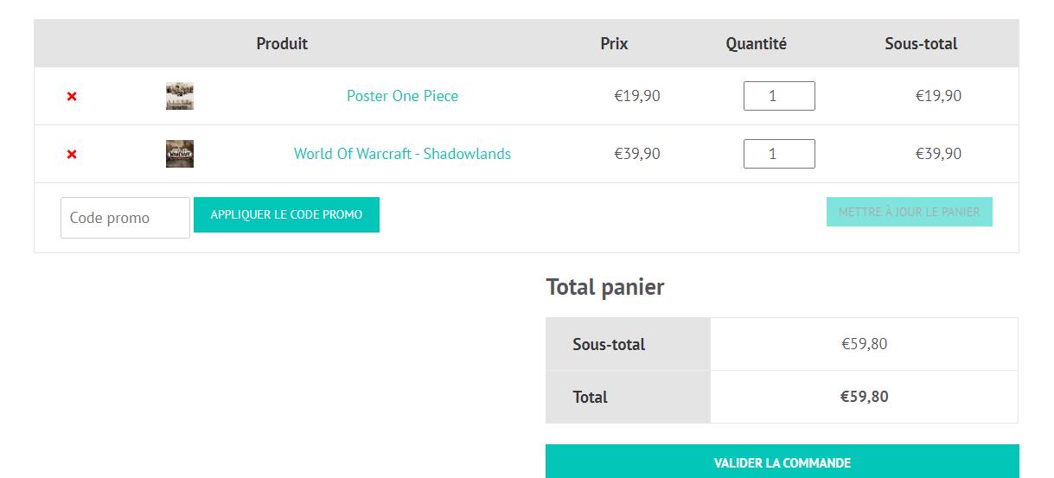
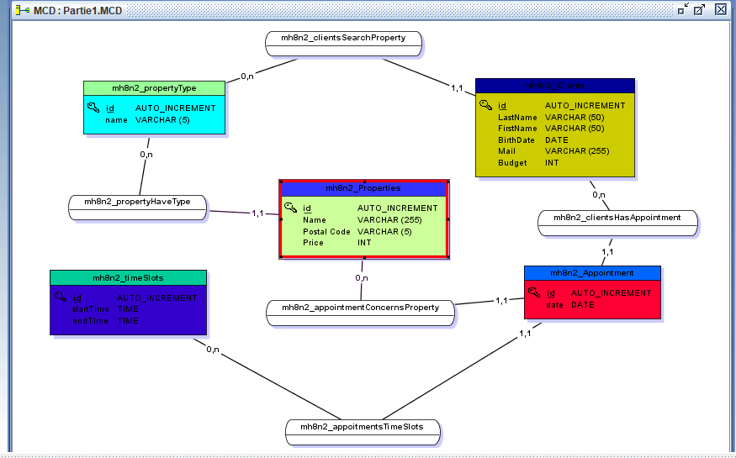
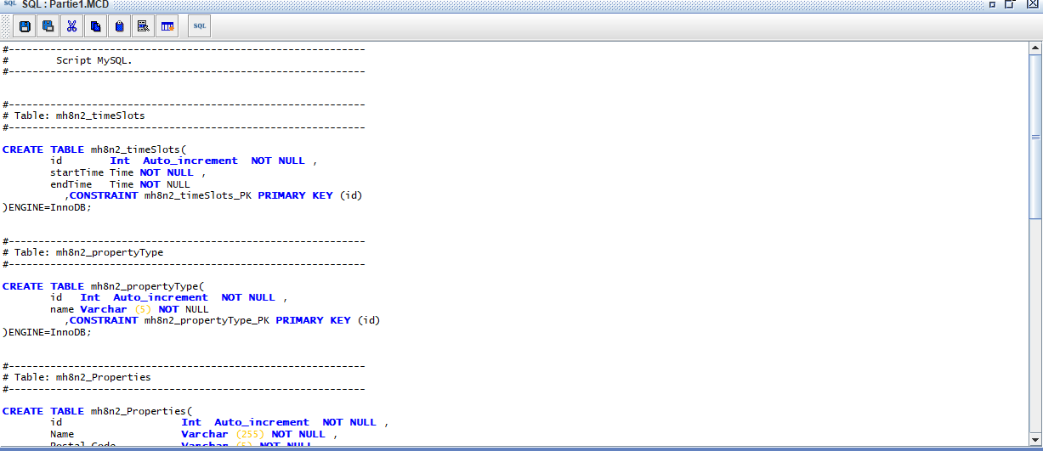
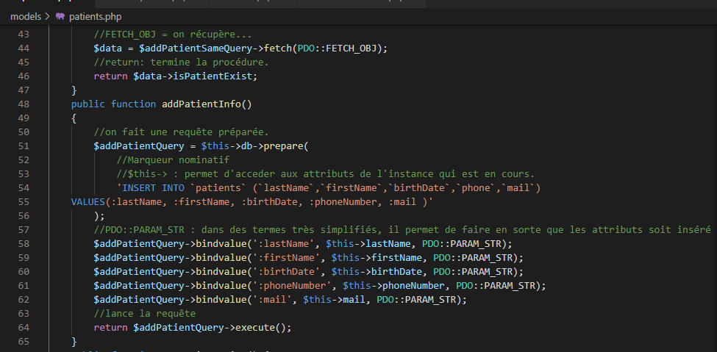
Nom de naissance | ◆ | Fofana
Nom d’usage | ◆
Prénom | ◆ | Bakari
Adresse | ◆ | 9 allée de la fontaine pauquet

Titre professionnel visé
DEVELOPPEUR WEB & WEB MOBILE - NIVEAU III
Modalité d’accès :
☒ | Parcours de formation
☐ | Validation des Acquis de l’Expérience (VAE)

Présentation du dossier
Le dossier professionnel (DP) constitue un élément du système de validation du titre professionnel. Ce titre est délivré par le Ministère chargé de l’emploi.
Le DP appartient au candidat. Il le conserve, l’actualise durant son parcours et le présente obligatoirement à chaque session d’examen.
Pour rédiger le DP, le candidat peut être aidé par un formateur ou par un accompagnateur VAE.
Il est consulté par le jury au moment de la session d’examen.
Pour prendre sa décision, le jury dispose :
- des résultats de la mise en situation professionnelle complétés, éventuellement, du questionnaire professionnel ou de l’entretien professionnel ou de l’entretien technique ou du questionnement à partir de productions.
- du Dossier Professionnel (DP) dans lequel le candidat a consigné les preuves de sa pratique professionnelle
- des résultats des évaluations passées en cours de formation lorsque le candidat évalué est issu d’un parcours de formation
- de l’entretien final (dans le cadre de la session titre).

[Arrêté du 22 décembre 2015, relatif aux conditions de délivrance des titres professionnels
du ministère chargé de l’Emploi]

Ce dossier comporte :
- pour chaque activité-type du titre visé, un à trois exemples de pratique professionnelle ;
- un tableau à renseigner si le candidat souhaite porter à la connaissance du jury la détention d’un titre, d’un diplôme, d’un certificat de qualification professionnelle (CQP) ou des attestations de formation ;
- une déclaration sur l’honneur à compléter et à signer ;
- des documents illustrant la pratique professionnelle du candidat (facultatif)
- des annexes, si nécessaire.
Pour compléter ce dossier, le candidat dispose d’un site web en accès libre sur le site.
 |  | http://travail-emploi.gouv.fr/titres-professionnels

Sommaire
Exemples de pratique professionnelle

Développer la partie front-end d’une application web ou web mobile en intégrant les recommandations de sécurité |  |  | p.
 | ◆ A partir d’une application existante, maquetter et développer une version responsive |  | p.
 | ◆ Développer une interface utilisateur web dynamique |  | p.
 | ◆ Réalisation d’un site comportant une section e-commerce |  | p.
Développer la partie back-end d’une application web ou web mobile en intégrant les recommandations de sécurité |  |  | p.
 | ◆ A partir d’un logiciel de conceptualisation de données, créer une base de données p. |  | p.
 | ◆ A partir d’une base de donnée : ajouter, afficher, modifier et supprimer des données p. |  | p.
 | ◆ Création et installation d’un plugin pour notre projet WordPress |  | p.
Intitulé de l’activité-type n° 3 |  |  | p.
 | ◆ Intitulé de l’exemple n° 1 p. |  | p.
 | ◆ Intitulé de l’exemple n° 2 p. |  | p.
 | ◆ Intitulé de l’exemple n° 3 p |  | p.
Intitulé de l’activité-type n° 4 |  |  | p.
 | ◆ Intitulé de l’exemple n° 1 p. |  | p.
 | ◆ Intitulé de l’exemple n° 2 p. |  | p.
 | ◆ Intitulé de l’exemple n° 3 p |  | p.
Titres, diplômes, CQP, attestations de formation (facultatif) |  |  | p.
Déclaration sur l’honneur |  |  | p.
Documents illustrant la pratique professionnelle (facultatif) |  |  | p.
Annexes (Si le RC le prévoit) |  |  | p.

Exemples de pratique
professionnelle

Activité-type | 1 |  |  | Développer la partie Front-End d’une application web ou web mobile en intégrant les recommandations de sécurité
Exemple n°1  |  |  |  | A partie d’une application existante, maquetter et développer une version responsive
1. Décrivez les tâches ou opérations que vous avez effectuées, et dans quelles conditions :
Lors de nos projets de groupe, nous avons d’abord préparer le projet avec la méthode agile puis nous avions diviser les tâches en fonction des préférences de chacun. Nous avons créer une barre de navigation fonctionnel, un footer, une présentation de l’entreprise ainsi que le contenu du site (image, adresse, descriptions, en rapport avec l’entreprise). Pour le contenu, je me suis occupé de la page d’accueil où j’ai présenter l’entreprise, les produits populaires ainsi que des avis. Le responsive a été effectué sur un autre projet, l’enjeu était de reprendre le code d’autres personne, de l’analyser et le comprendre, pour s’adapter, puis le modifier pour qu’il soit compatible avec les supports mobiles(responsive).
2. Précisez les moyens utilisés :
- Brainstorming
- Trello
- Zoning
- Wireframe
- Maquettage
- Prézi
- Html
- Css
- Bootstrap
- Github
3. Avec qui avez-vous travaillé ?
Nous étions quatre à travailler sur le projet.
4. Contexte
Nom de l’entreprise, organisme ou association  |  |  |  |  |  | LA MANU
Chantier, atelier, service |  | ◆
Période d’exercice |  | ◆ | Du |  | 23/03/2020 |  | au
5. Informations complémentaires (facultatif)
Cliquez ici pour taper du texte.

Activité-type | 1 |  |  | Développer la partie Front-End d’une application web ou web mobile en intégrant les recommandations de sécurité
Exemple n°2  |  |  |  | Création d’une interface utilisateur dynamique
1. Décrivez les tâches ou opérations que vous avez effectuées, et dans quelles conditions :
Lors de ce projet de groupe, nous devions créer un site e-commerce fonctionnel. Nous devions donc faire une barre de navigation permettant servant à présenter les différentes catégories de produits et d’accéder au panier qui va permettre à l’utilisateur de commander. Au clic, le panier apparaîtra sous forme de fenêtre modale qui affichera les produits sélectionnés, le nombre de produit, son nom, son prix et le prix total de la commande.
2. Précisez les moyens utilisés :
- Brainstorming
- Trello
- Zoning
- Wireframe
- Maquettage
- Prézi
- Html
- Css
- Bootstrap
- Github
- Fenêtre modale

3. Avec qui avez-vous travaillé ?
Nous avons travaillé en groupe de 4.
4. Contexte
Nom de l’entreprise, organisme ou association  |  |  |  |  |  | LA MANU
Chantier, atelier, service |  | ◆
Période d’exercice |  | ◆ | Du |  | 23/03/2020 |  | au
5. Informations complémentaires (facultatif)
Cliquez ici pour taper du texte.

1 | Développer la partie Front-End d’une application web ou web mobile en intégrant les recommandations de sécurité
Exemple n°3  |  |  |  | Réalisation d’un site comportant une section e-commerce
1. Décrivez les tâches ou opérations que vous avez effectuées, et dans quelles conditions :
Durant la formation, j’ai réalisé un projet sur le support WordPress consistant à créer un site comportant des articles (en respectant le SEO), différents type de produits ainsi que différentes catégories de produits. Il y avait également la possibilité de visualiser son panier et le valider. L’utilisateur pouvait également accéder à son compte et aux conditions générales de ventes.

2. Précisez les moyens utilisés :
- wordpress
- woocommerce
- seo
- wampserver
- phpmyadmin

3. Avec qui avez-vous travaillé ?
J’ai travaillé seul sur ce projet.
4. Contexte
Nom de l’entreprise, organisme ou association  |  |  |  |  |  |  | LA MANU
Chantier, atelier, service |  | ◆
Période d’exercice |  | ◆ | Du |  |  | 23/03/2020 |  | au
5. Informations complémentaires (facultatif)
Cliquez ici pour taper du texte.

2 | Développer la partie Back-End d’une application web ou web mobile en intégrant les recommandations de sécurité
Exemple n°1  |  |  |  | A partir d’un logiciel de conceptualisation de données, créer une base de donnée.
1. Décrivez les tâches ou opérations que vous avez effectuées, et dans quelles conditions :
Durant la formation, nous avons eu un exercice visant à nous familiariser avec la conception de base de données, l'enjeu principal était d'apprendre à gérer une base de donnée.
Nous nous sommes servis de l'outil JMerise afin de faire un schéma des différentes tables présentes dans la BDD. Une fois cela effectué, nous avons exécuté le script converti de JMerise dans phpmyadmin.
2. Précisez les moyens utilisés :
Pour réaliser ce projet, j’ai utilisé le logiciel JMerise pour la modélisation du modèle conceptuel de donnée pour Merise ainsi que phpmyadmin pour exécuter le script Sql et ainsi créer la base de donnée.

3. Avec qui avez-vous travaillé ?
J’ai travaillé seul sur ce projet.
4. Contexte
Nom de l’entreprise, organisme ou association  |  |  |  |  |  |  | LA MANU
Chantier, atelier, service |  | ◆
Période d’exercice |  | ◆ | Du |  |  | 23/03/2020 |  | au
5. Informations complémentaires (facultatif)
Cliquez ici pour taper du texte.

2 | Développer la partie Back-End d’une application web ou web mobile en intégrant les recommandations de sécurité
Exemple n°2  |  |  |  | A partir d’une base de données : ajouter, afficher, modifier et supprimer des données.
1. Décrivez les tâches ou opérations que vous avez effectuées, et dans quelles conditions :
Durant la formation, nous avons travaillé sur un exercice qui consisté à créer et notamment, gérer une base de données d’un hôpital.
Nous nous sommes servis de PDO afin de mettre en relation un Système de Gestion de Base de Données. L’utilisation de l’objet PDO, permet de se connecter à la base de données et de communiquer avec elle.
Par la suite nous avons utilisé différentes requêtes SQL afin d’ajouter, afficher, modifier et supprimer des données (INSERT INTO, SELECT, UPDATE, DELETE) aussi appelé CRUD.
2. Précisez les moyens utilisés :
Pour réaliser ce projet, j’ai utilisé le logiciel phpmyadmin. J’ai également utilisé l'IDE Visual Studio Code afin de faire les requêtes SQL pour gérer ajout, affichage, modification et suppression.
3. Avec qui avez-vous travaillé ?
J’ai travaillé seul sur ce projet.
4. Contexte
Nom de l’entreprise, organisme ou association  |  |  |  |  |  |  | LA MANU
Chantier, atelier, service |  | ◆
Période d’exercice |  | ◆ | Du |  |  | 23/03/2020 |  | au
5. Informations complémentaires (facultatif)
Cliquez ici pour taper du texte.

2 | Développer la partie Back-End d’une application web ou web mobile en intégrant les recommandations de sécurité
Exemple n°3  |  |  |  | Création d’un plug-in sur notre projet WordPress pour la gestion des trackers
1. Décrivez les tâches ou opérations que vous avez effectuées, et dans quelles conditions :
Durant la formation, nous avions créé pour notre projet WordPress, un plug-in permettant la gestion des trackers. Ce plug-in se réfère aux normes de la CNIL.

2. Précisez les moyens utilisés :
Pour réaliser ce projet, j’ai eu besoin de mon ancien projet réalisé sous WordPress ainsi que du script tarteaucitron.js.
J’ai utilisé Visual Studio Code afin de créer le plugin. Par la suite, j’ai procédé à l’intégration du plugin sur mon site WordPress.
3. Avec qui avez-vous travaillé ?
J’ai travaillé seul sur ce projet.
4. Contexte
Nom de l’entreprise, organisme ou association  |  |  |  |  |  |  | LA MANU
Chantier, atelier, service |  | ◆
Période d’exercice |  | ◆ | Du |  |  | 23/03/2020 |  | au
5. Informations complémentaires (facultatif)
Cliquez ici pour taper du texte.

Titres, diplômes, CQP, attestations de formation
(facultatif)

Intitulé | Autorité ou organisme
Cliquez ici. | Cliquez ici pour taper du texte.
Cliquez ici. | Cliquez ici pour taper du texte.
Cliquez ici. | Cliquez ici pour taper du texte.
Cliquez ici. | Cliquez ici pour taper du texte.
Cliquez ici. | Cliquez ici pour taper du texte.
Cliquez ici. | Cliquez ici pour taper du texte.
Cliquez ici. | Cliquez ici pour taper du texte.
Cliquez ici. | Cliquez ici pour taper du texte.
Cliquez ici. | Cliquez ici pour taper du texte.
Cliquez ici. | Cliquez ici pour taper du texte.

Déclaration sur l’honneur

Je soussigné(e) Bakari FOFANA ,
déclare sur l’honneur que les renseignements fournis dans ce dossier sont exacts et que je suis l’auteur(e) des réalisations jointes.

Fait à 6h00 le 15/09/2020
pour faire valoir ce que de droit.

Signature :

Documents illustrant la pratique professionnelle
(facultatif)

Intitulé
Activité 1 – Exemple 1 : Développer une interface utilisateur web dynamique
Activité 2 – Exemple 1 : À partir d’un logiciel de conceptualisation de données, créer une base de données P 26-27
Activité 2 – Exemple 2 : À partir d’une base de données : Ajouter, afficher, modifier et supprimer des données P 27

Annexes
(Si le RC le prévoit)

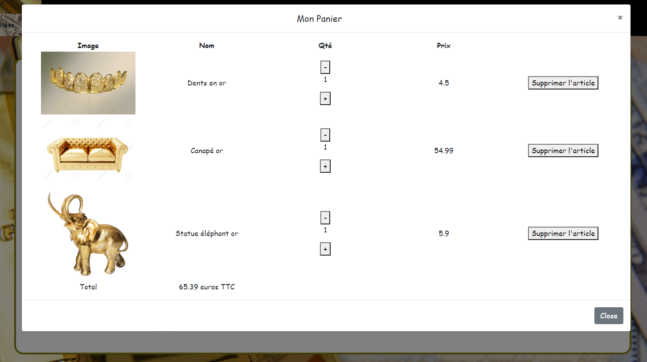
Panier WordPress avec l’intitulé du produit, la quantité, le prix.

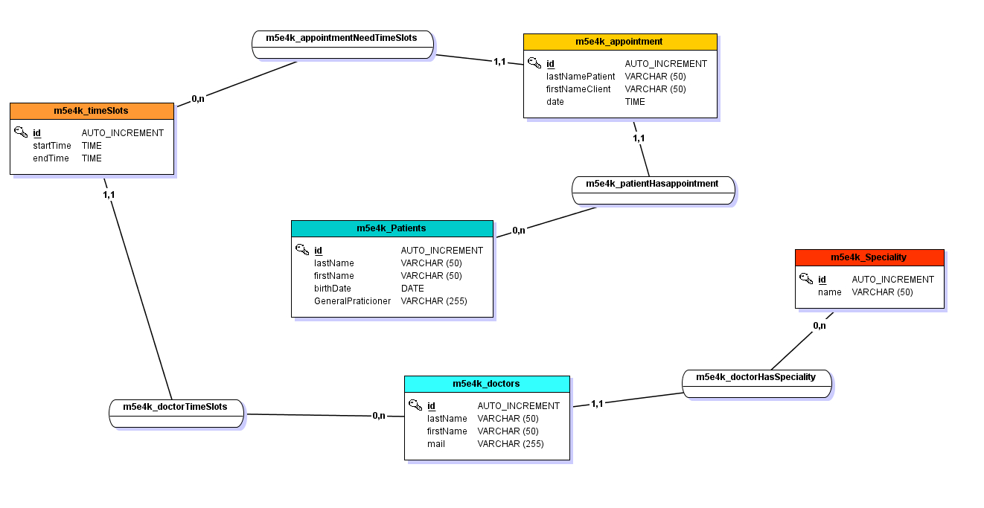
Création d’une base de donnée à l’aide du logiciel JMerise

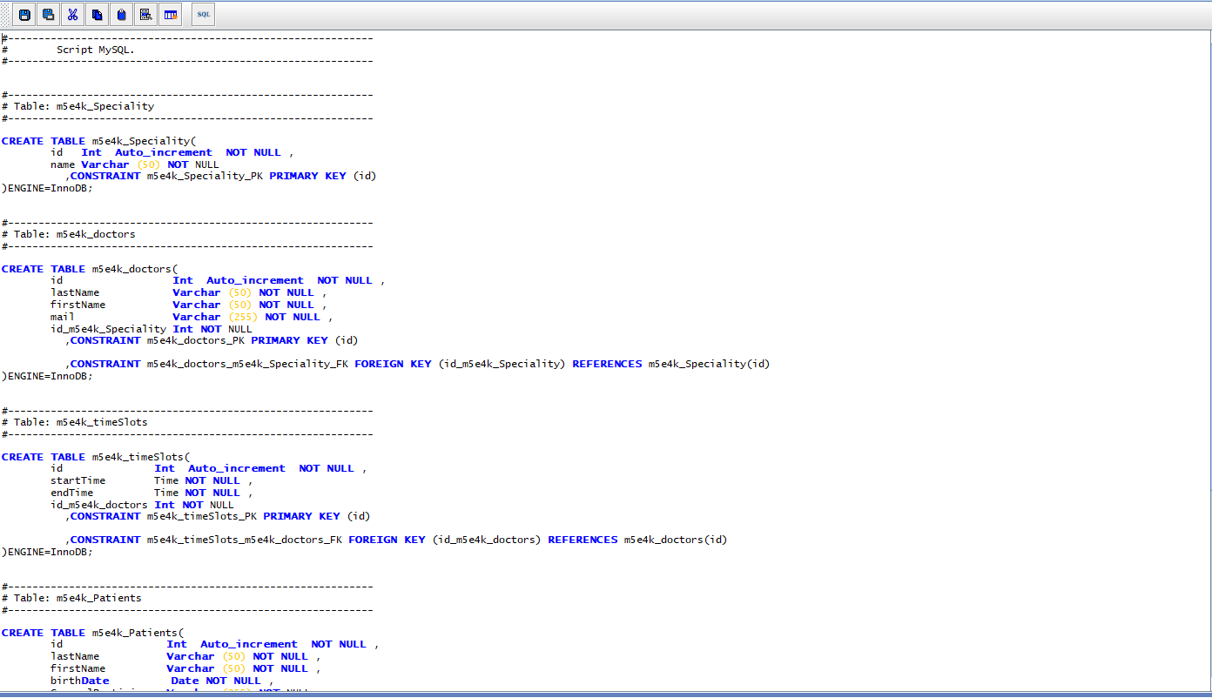
Script SQL aidant à la création de la base de données

Requête SQL permettant dans le projet Hôpital, d’ajouter un patient.

